

**ROMATOLOJİ HEMŞİRELERİ DERNEĞİ**

**Sjögren Sendromu Hasta Bilgilendirme Broşürü**

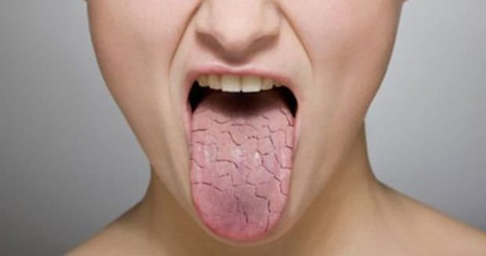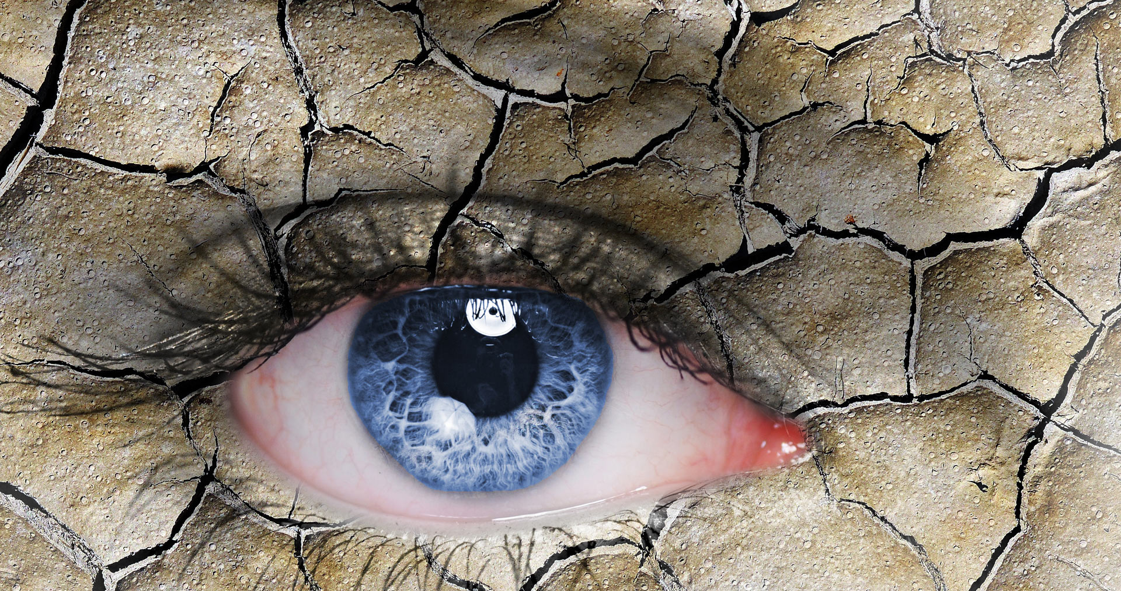

***Sjögren Sendromu Nedir?***

Bağışıklık sisteminin kronik bir hastalığı olan sjögren sendromu, hastanın akyuvarları, tükürük ve gözyaşı bezleri gibi dış salgı bezlerini etkiler. Vücuttaki gözyaşı tükürük ve tüm dış salgıların üretimini azaltarak, ağızda, gözde, bronşlarda, mide barsak sistemi ve genital sistemde kurumaya yol açar. Bazen vajinanın ıslak kalmasından sorumlu bez de ayrıca zarar görerek, vajinal kuruluğa yol açar.

Bununla birlikte, eklemlerde ağrı ve sertleşme ile kaslarda ağrı olabilir.

***Sjögren Sendromunun***

***Nedenleri Nelerdir?***

Nedeni henüz bilinmemekle birlikte, araştırmalar viral (virüslerin yol açtığı) ya da bakteriyel enfeksiyonların tetiklediğini göstermektedir.

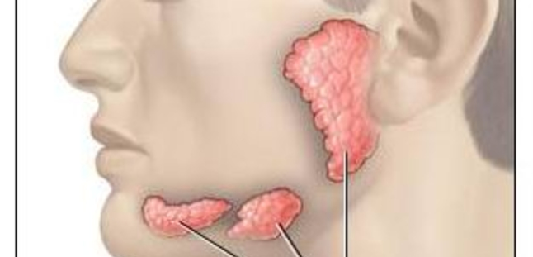

***Sjögren Sendromu***

***Kimlerde Görülür?***

* Her yaşta görülebilir fakat, 40 yaş üzerinde daha sık görülür.
* Genellikle her yüz kişiden birinde görülür.
* Kadınlarda erkeklere göre 9-10 kat daha fazladır.
* Romatoid artrit, lupus, Haşimato tiroiditi, primer biliyer siroz gibi diğer otoimmün hastalıklarla birlikteliği fazladır.

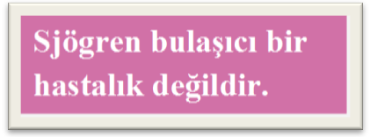

***Sjögren Sendromunun Belirtileri Nelerdir?***

**En Yaygın Belirtiler**

* Ağız kuruluğu,
* Göz kuruluğu,
* Vajinal kuruluk,
* Eklemlerde (özellikle el gibi küçük eklemlerde) ağrı, şişlik veya sabah tutukluğu,
* Ciltte kuruluk veya deri döküntüsü,
* Sürekli kuru öksürük,
* Uzun süreli yorgunluk,
* Sık üst veya alt solunum yolu enfeksiyonu,
* Tükürük bezlerinde şişme.

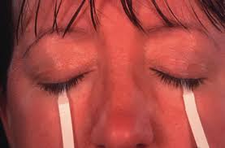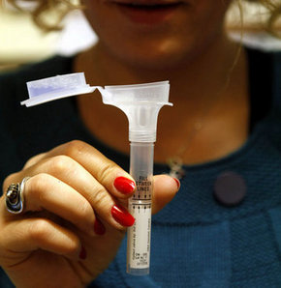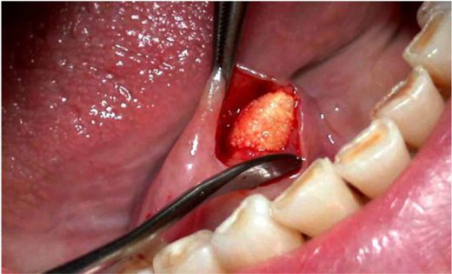

***Sjögren Sendromu Nasıl***

***Teşhis Edilir?***

* Ağız kuruluğunu göstermek için en az 4 saatlik açlıkla tükrük testi yapılır.
* Göz kuruluğu için Schirmer testi (göz yaşı miktarı), göz yaşı kırılma testi (göz yaşının kalitesi) ve boya testleri (korneada epitel hasarını göstermek için) yapılır.
* Tam kan sayımı, karaciğer ve böbrek fonksiyon testleri, idrar analizi ve kan elektrolitlerine bakılır.
* Anti-SSA ve anti-SSB antikorlarına bakılır
* Ayrıca ANA ve RF antikorları da pozitif olabilir.
* Minör tükrük bezi biyopsisi
* Tükrük bezi sintigrafisi
* Siyalografi
* Akciğer grafisi, gerekirse tomografi gibi diğer organ ve sistemlere ait görüntüleme de yapılabilir.

***Sjögren Sendromunun Tedavisi Nasıldır?***

* Tükrük salgısını uyarmak için hekimin önerdiği ilaçlar kullanılabilir.
* Göz kuruluğu için; suni gözyaşı ve jelleri kullanılabilir. Gerekirse siklosporin içeren damlalar göz hekimce verilebilir.
* Hidroksiklorakin (200mg tb): İmmün sistem üzerine düzenleyici etkileri vardır. Özellikle; halsizlik, kas ağrıları ve eklem yakınmalarında kullanılabilir.
* Steroid olmayan ağrı ve inflamasyon gideren ilaçlar; kas-iskelet sistemi ağrılarında kullanılabilir.
* Akciğer, sinir tutulumu gibi diğer organ ve sistemlerin tutulumunda, immünsüpresif tedaviler kullanılır.

***Sjögren Sendromu Olan Kişilere Öneriler***

-Ağız hijyeninin sağlanmasına özen gösteriniz. (ağız gargarası, hassas diş macunlarının kullanılması gibi),

-Tuzlu su spreyleri kullanarak burnunuzu nemlendirebilirsiniz,

-Bulunduğunuz ortamın nemli olması çok önemlidir. Bu nedenle ev veya iş yerinizde oda nemlendirici cihazlar (ev tipi-buhar makineleri) kullanabilirsiniz. Havalandırma ve klimalar solunum yollarındaki kuruluğun artmasına sebep olur,

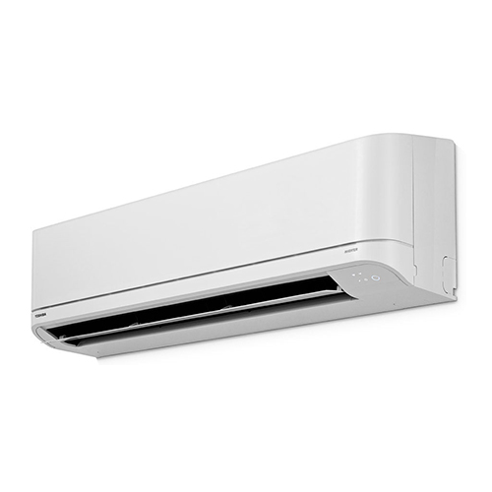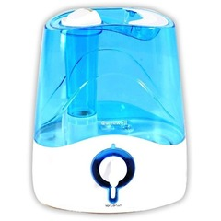

-Hekiminizin önerdiği suni gözyaşını kullanınız, gözde kaşıntı ve kızarıklığa neden oluyorsa, hekiminize danışarak başka bir ilaca geçebilirsiniz,

-Tükrük salgısını uyarmak için şekersiz sakız kullanabilirsiniz,

-Cilt kuruluğu için nemlendirici losyonları, banyodan hemen sonra, henüz cilt nemliyken kullanabilirsiniz,

-Grip aşısı ve zatürre aşısı hakkında hekiminizden bilgi alınız,

-Vajina kuruluğunuz varsa kayganlaştırıcı jeller kullanabilirsiniz,

-Koyu renkli kaliteli, yanları da kapalı güneş gözlüğü gözlerde nemliliği artırabileceğinden kullanabilirsiniz,

-Göz kapağı ve etrafındaki dokuları temiz tutunuz,

-Alkol, çay, kahve ve diğer kafeinli içecekler, susuzluğa sebep olabileceğinden bu tür içeceklerden uzak durunuz.

***SİZ BİZİM İÇİN DEĞERLİSİNİZ…***